ComexBol Pro
Manual de Usuario
Cómo decidir, acompañar y documentar una importación paso a paso

Versión 1.0.0 · 2 de noviembre de 2026
Herramienta de apoyo a la decisión, el seguimiento y la documentación de importaciones en Bolivia. No sustituye el criterio del despachante de aduana ni la normativa vigente.

Contenido
1. Qué es y para qué sirve
2. Instalación en un clic
3. Conociendo la ventana
4. Primer paso: cargar el arancel
5. Crear una importación
6. Registrar las mercancías
7. Calcular y leer la liquidación
8. Decidir: comparar escenarios
9. Acompañar: ruta crítica y semáforos
10. Documentar: legajo y bitácora
11. Leer facturas con OCR
12. Vehículos e ICE
13. Preferencias arancelarias
14. Contrastar con la DIM real
15. Exportar (Excel y expediente)
16. Problemas frecuentes y límites

1. Qué es y para qué sirve
ComexBol Pro es un asistente de escritorio para Windows que le ayuda en tres cosas durante una importación a Bolivia:
• Decidir: calcula cuánto pagará de tributos, cuánto le cuesta cada unidad puesta en su almacén y cuál oferta (FOB, CIF, DAP…) le conviene.
• Acompañar: le muestra los 12 pasos de la importación con fechas, responsables y semáforos que avisan cuándo algo se atrasa.
• Documentar: guarda automáticamente una bitácora de todo lo que ocurre, controla qué documentos faltan y genera el expediente en Excel.
Importante ComexBol Pro es una herramienta de apoyo. Las cifras se calculan con el Arancel Aduanero de Importaciones 2026 y los parámetros tributarios vigentes configurados, pero la liquidación oficial la determina la Aduana Nacional. Antes de usarlo en operaciones reales, contraste el cálculo con 3 importaciones ya despachadas (sección 14) y consulte a su despachante.

2. Instalación en un clic
1. Haga doble clic en ComexBolPro-Setup-1.0.0.exe. No necesita permisos de administrador ni instalar nada más: el instalador incluye todo lo necesario (incluso el lector de texto OCR).
2. Si Windows muestra «Windows protegió su PC» (SmartScreen), pulse Más información → Ejecutar de todas formas. Aparece porque el instalador aún no tiene firma digital comercial.
3. Espere la barra de progreso (menos de un minuto). Al terminar, la aplicación se abre sola y se crean accesos directos en el Escritorio y en el menú Inicio.
4. Para desinstalar: Configuración → Aplicaciones → ComexBol Pro → Desinstalar. Sus datos no se borran.

3. Conociendo la ventana
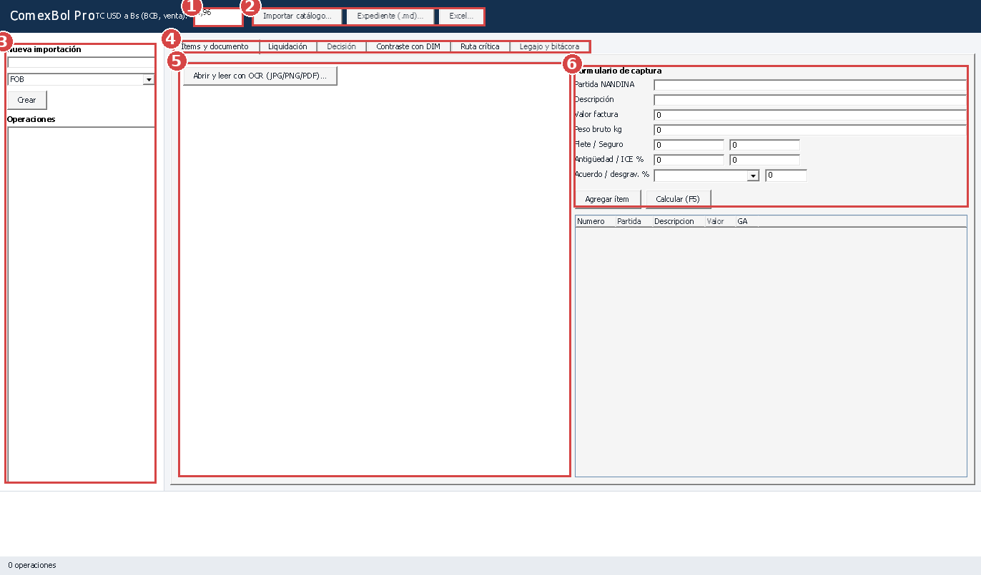
Figura 1. Ventana principal. Los números se explican en la tabla siguiente.
N.º | Zona | Para qué sirve
1 | TC USD a Bs | Tipo de cambio oficial de venta (BCB) del día. Confírmelo cada vez: se usa para convertir a bolivianos.
2 | Botones superiores | Importar el arancel, exportar el expediente (.md) y exportar a Excel.
3 | Nueva importación / Operaciones | Crear una importación y elegir entre las ya registradas.
4 | Pestañas | Ítems y documento · Liquidación · Decisión · Contraste con DIM · Ruta crítica · Legajo y bitácora.
5 | Visor de documento | Muestra la factura o documento que está leyendo (imagen o primera página del PDF).
6 | Formulario de captura | Donde registra cada mercancía y los costos de la operación.

En la parte inferior verá la barra de ruta crítica (los 12 pasos con su semáforo) y la barra de estado, que le confirma cada acción o le explica un problema.

4. Primer paso: cargar el arancel
Antes de registrar mercancías debe cargar el Arancel Aduanero de Importaciones 2026. Sin él, el sistema no puede determinar el gravamen arancelario, los documentos exigidos ni las mercancías prohibidas, y se lo advertirá en rojo en la pestaña Liquidación.
1. Pulse Importar catálogo… (barra superior).
2. Seleccione los tres archivos del arancel a la vez (mantenga Ctrl) y pulse Abrir.
3. La barra de estado indica el resultado. Con el arancel 2026 completo: 8.121 partidas, 97 capítulos y 229 avisos (filas cuyo detalle no pudo interpretarse con certeza; se informan, nunca se corrigen en silencio).
Una sola vez al año El arancel se carga una vez y queda guardado. Repita el paso solo cuando se publique un arancel nuevo; la importación reemplaza el catálogo anterior sin tocar sus operaciones.

5. Crear una importación
1. En Nueva importación, escriba el número de carpeta (por ejemplo IMP-2026-001) y elija el Incoterm pactado con su proveedor.
2. Pulse Crear.
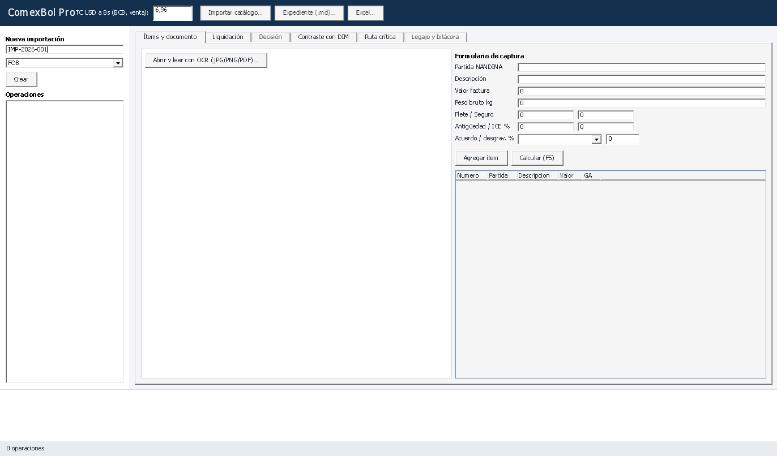
Figura 2. Número de carpeta escrito; Incoterm FOB seleccionado.
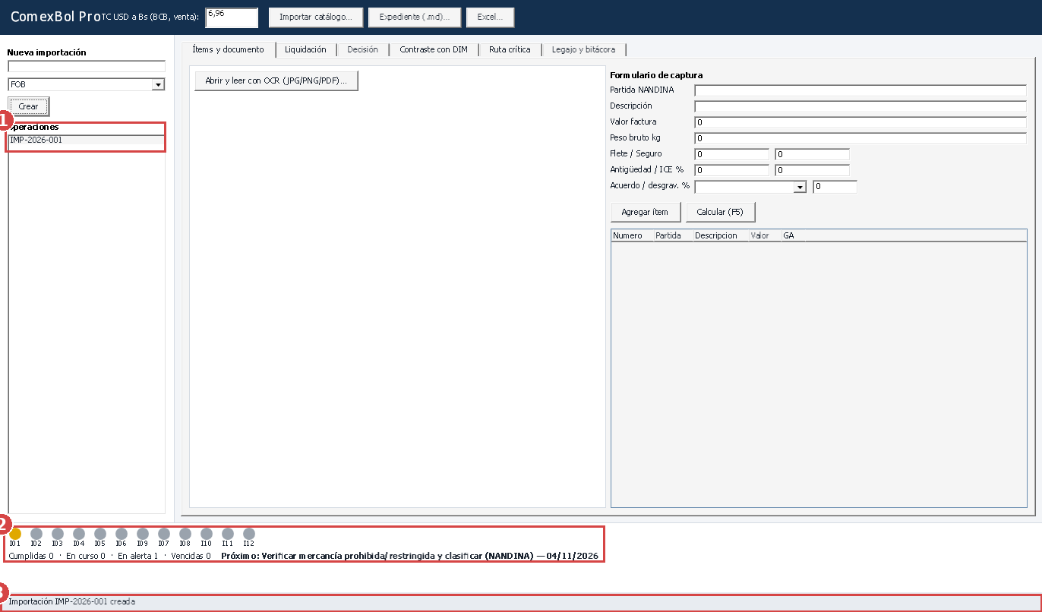
Figura 3. Importación creada: aparece en la lista (1), se dibuja la ruta crítica con sus 12 pasos (2) y la barra de estado lo confirma (3).
El Incoterm define qué ya está incluido en el precio de la factura. El sistema lo usa para sumar solo lo que falta (flete, seguro…) y obtener el valor en aduana (CIF):
Incoterm | El precio de factura ya incluye | Usted debe agregar
EXW | Nada | Gastos de origen, flete y seguro
FCA, FAS, FOB | Entrega en origen | Flete y seguro
CFR, CPT | Flete | Seguro
CIF, CIP | Flete y seguro | Nada
DAP, DPU, DDP | Todo hasta destino | Nada; reste lo posterior a la frontera

6. Registrar las mercancías
En la pestaña Ítems y documento, complete el formulario de captura y pulse Agregar ítem. Repita por cada mercancía distinta.
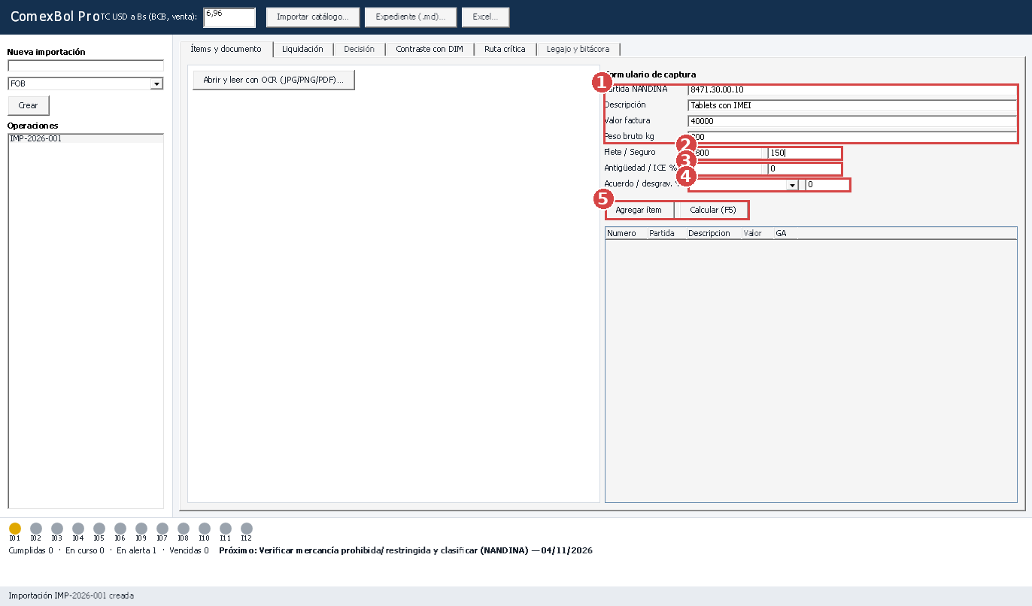
Figura 4. Formulario completo para el Caso 1 (tablets).
N.º | Campo | Qué escribir
1 | Partida NANDINA, Descripción, Valor factura, Peso bruto | La partida de 10 dígitos (con o sin puntos). Valor total de la factura en USD. Peso bruto en kg.
2 | Flete / Seguro | Fletes y seguro internacionales en USD, solo si su Incoterm no los incluye. Si los incluye (p. ej. CIF), déjelos en 0: el sistema se lo avisará si los escribe.
3 | Antigüedad / ICE % | Solo vehículos: años de antigüedad (0 = nuevo). El ICE % se escribe a mano únicamente cuando el arancel no trae la tasa (por ejemplo bebidas).
4 | Acuerdo / desgrav. % | Solo si tiene Certificado de Origen (sección 13).
5 | Botones | Agregar ítem guarda la mercancía. Calcular (F5) liquida la operación.

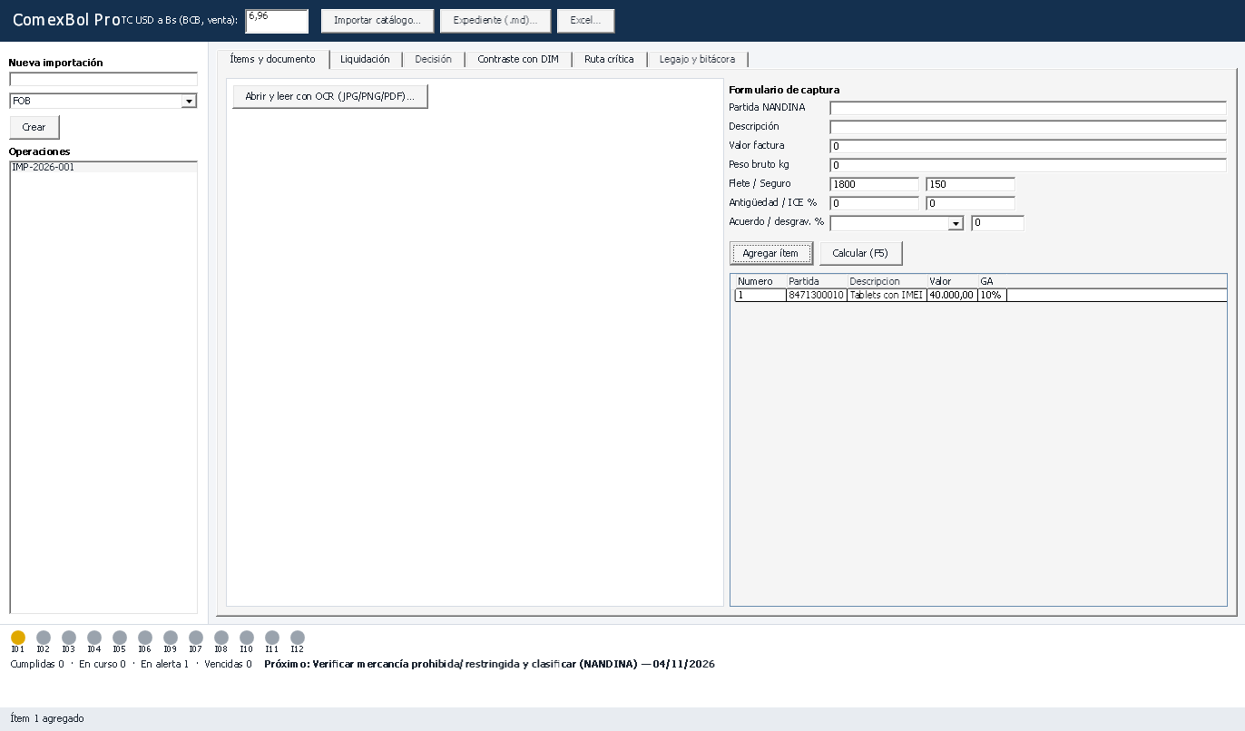
Figura 5. Ítem agregado: aparece en la lista con la alícuota tomada del arancel (10 %).
Lo que hace el arancel por usted Al agregar el ítem, el sistema busca la partida y completa el gravamen arancelario (GA); si la mercancía está prohibida la rechaza; si exige un permiso previo (SENASAG, AGEMED, IBMETRO…) lo agrega al legajo como documento faltante; y si está sujeta a ICE lo avisa.

7. Calcular y leer la liquidación
Pulse Calcular (F5) y abra la pestaña Liquidación.
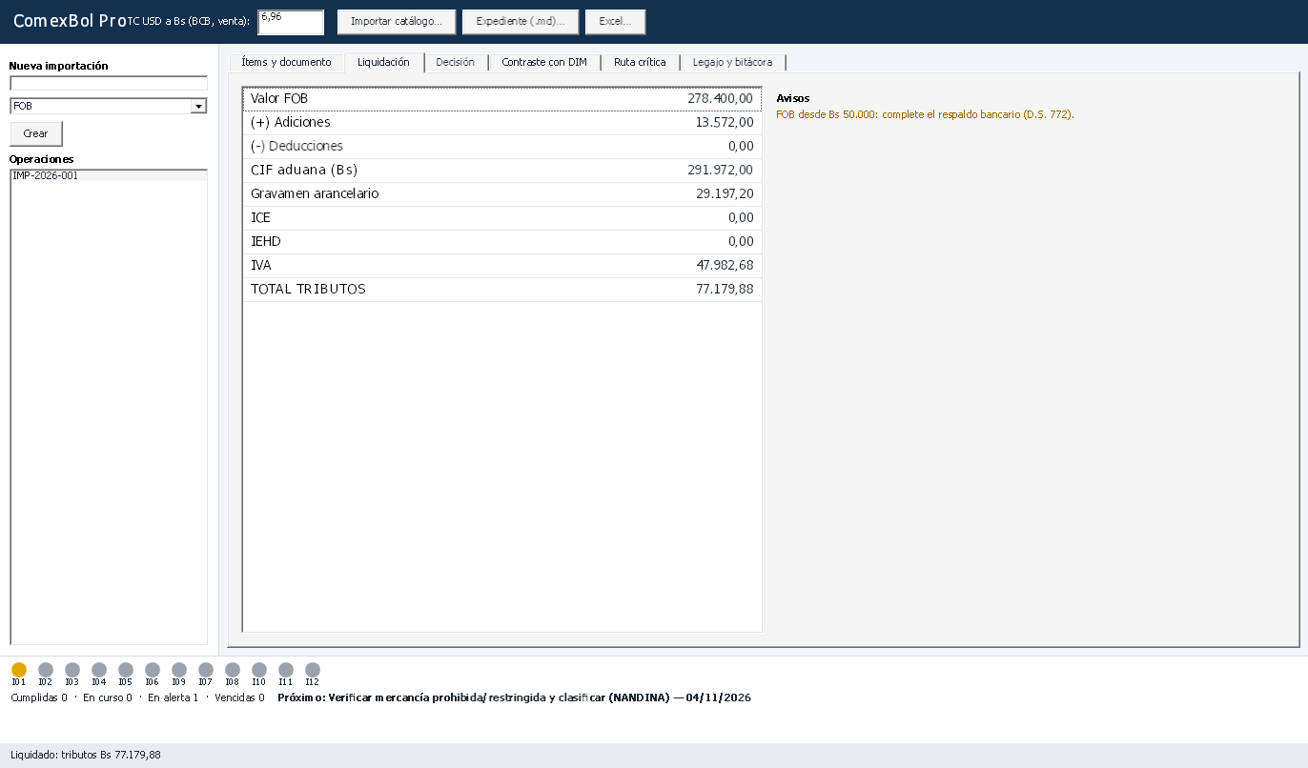
Figura 6. Liquidación del Caso 1: FOB USD 40.000, flete USD 1.800, seguro USD 150, TC 6,96.
Concepto | Qué significa | Cifra del ejemplo (Bs)
Valor FOB | Valor de la factura convertido a bolivianos | 278.400,00
(+) Adiciones | Flete + seguro (+ otros) que su Incoterm no incluía | 13.572,00
(-) Deducciones | Costos posteriores a la frontera incluidos en el precio (DAP/DDP) | 0,00
CIF aduana | Base de todos los tributos | 291.972,00
Gravamen arancelario | CIF × alícuota del arancel (10 %) | 29.197,20
ICE / IEHD | Impuestos especiales (vehículos, alcoholes, combustibles) | 0,00
IVA | 14,94 % sobre (CIF + GA + ICE + IEHD) | 47.982,68
TOTAL TRIBUTOS | Suma que se paga en el banco | 77.179,88

A la derecha aparecen los avisos. En el ejemplo: «FOB desde Bs 50.000: complete el respaldo bancario» — desde ese monto la ley (D.S. 772) exige acreditar el pago por una entidad financiera.

8. Decidir: comparar escenarios
¿Le conviene la oferta FOB, la CIF o la DAP? La pestaña Decisión calcula el costo unitario puesto en su almacén y su margen para cada oferta.
1. Arriba escriba: Unidades a importar, Gastos locales en Bs (transporte interno, almacenaje…), Precio de mercado con IVA por unidad y su Margen objetivo (%).
2. Pulse Agregar escenario una vez por oferta y complete: nombre, Incoterm, valor total de la oferta, flete, seguro y, si es DAP/DDP, lo que cuesta después de la frontera.
3. Pulse Comparar.
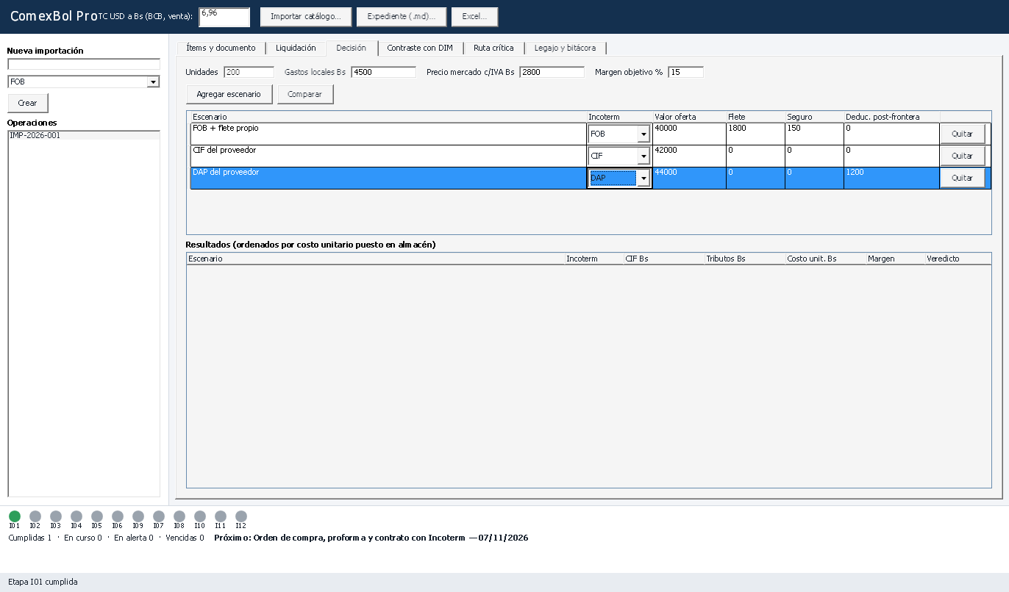
Figura 7. Tres ofertas cargadas (la última fila está resaltada porque se estaba editando).
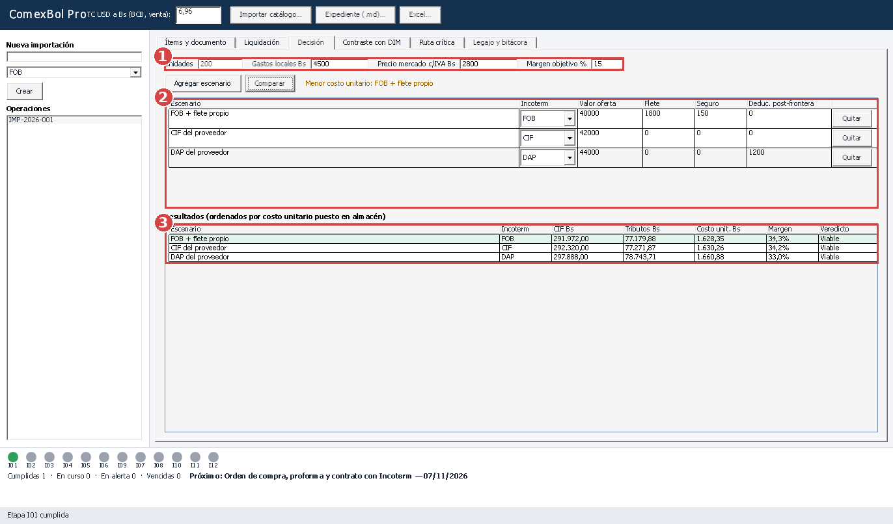
Figura 8. Resultado. (1) datos generales, (2) ofertas, (3) comparación ordenada por costo unitario; la mejor aparece en verde.
Escenario | CIF Bs | Tributos Bs | Costo unitario Bs | Margen | Veredicto
FOB + flete propio | 291.972,00 | 77.179,88 | 1.628,35 | 34,3 % | Viable
CIF del proveedor | 292.320,00 | 77.271,87 | 1.630,26 | 34,2 % | Viable
DAP del proveedor | 297.888,00 | 78.743,71 | 1.660,88 | 33,0 % | Viable

Veredicto: *Viable* si el margen alcanza el objetivo, *Ajustado* si es positivo pero menor, *No viable* si es negativo. El precio de mercado se compara sin IVA, porque el IVA pagado en la importación se recupera como crédito fiscal.

9. Acompañar: ruta crítica y semáforos
La pestaña Ruta crítica lista los 12 pasos de la importación, desde verificar la mercancía hasta el retiro con pase de salida. Las fechas se calculan automáticamente a partir del día de creación.
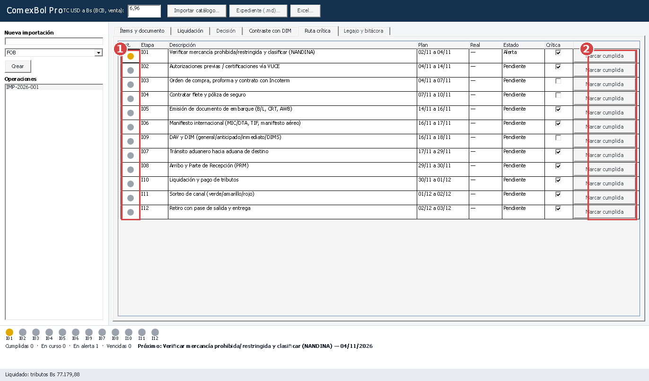
Figura 9. Ruta crítica. (1) semáforo de cada etapa, (2) botón para marcar la etapa cumplida.
Color | Estado | Significado
Gris | Pendiente | Aún no corresponde iniciar
Azul | En curso | Ya empezó y está dentro de plazo
Amarillo | Alerta | Faltan 2 días o menos para su fecha de fin
Verde | Cumplida | Registrada como terminada
Rojo | Vencida | Pasó su fecha de fin sin cumplirse

Cuando una etapa termine, pulse Marcar cumplida. El sistema registra la fecha real y anota en la bitácora si hubo retraso. La columna «Crítica» indica las etapas que, si se atrasan, atrasan toda la importación.
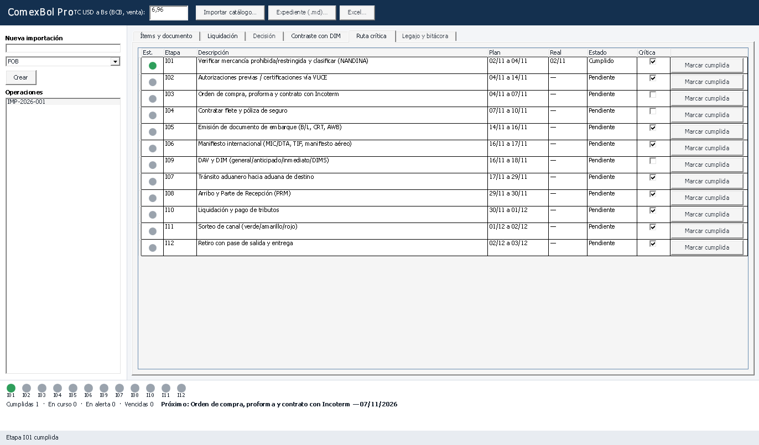
Figura 10. Primera etapa cumplida: pasa a verde y la barra inferior se actualiza.
Plazos orientativos Las duraciones de cada etapa son estimaciones editables, no plazos legales. Los plazos oficiales (vigencia de la DIM, almacenaje, etc.) deben verificarse en la normativa vigente.

10. Documentar: legajo y bitácora
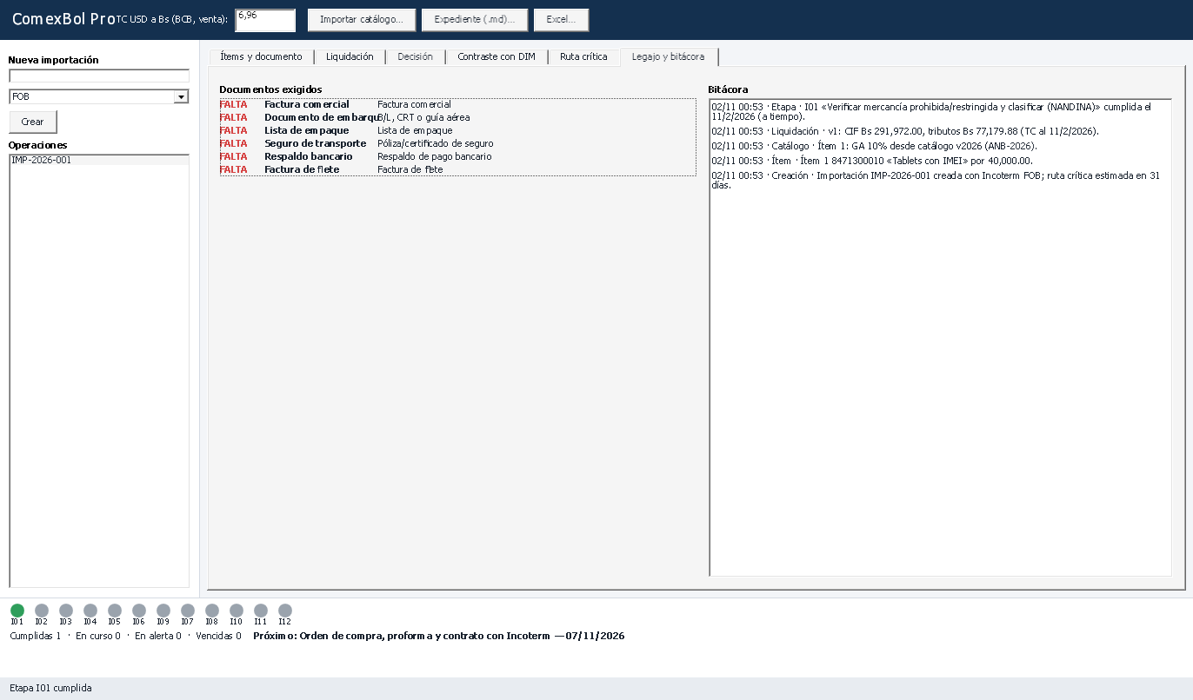
Figura 11. A la izquierda, los documentos exigidos y cuáles faltan; a la derecha, la bitácora automática.
El legajo muestra qué documentos exige su operación (factura, embarque, lista de empaque, seguro, respaldo bancario, certificado de origen, permisos previos…) con OK o FALTA. La bitácora registra con fecha y hora cada ítem agregado, cada liquidación (con su versión), cada etapa cumplida y cada documento leído: es la memoria del proceso.

11. Leer facturas con OCR
Si tiene la factura escaneada o en PDF, el sistema puede leerla y proponer los datos. Usted siempre revisa y confirma: el OCR puede equivocarse con dígitos.
1. Con la operación seleccionada, pulse Abrir y leer con OCR y elija la imagen (JPG, PNG) o el PDF.
2. El documento aparece a la izquierda y, a la derecha, la propuesta con la confianza de cada dato (Alta / Media / Baja).
3. Corrija lo que sea necesario y pulse Confirmar datos.
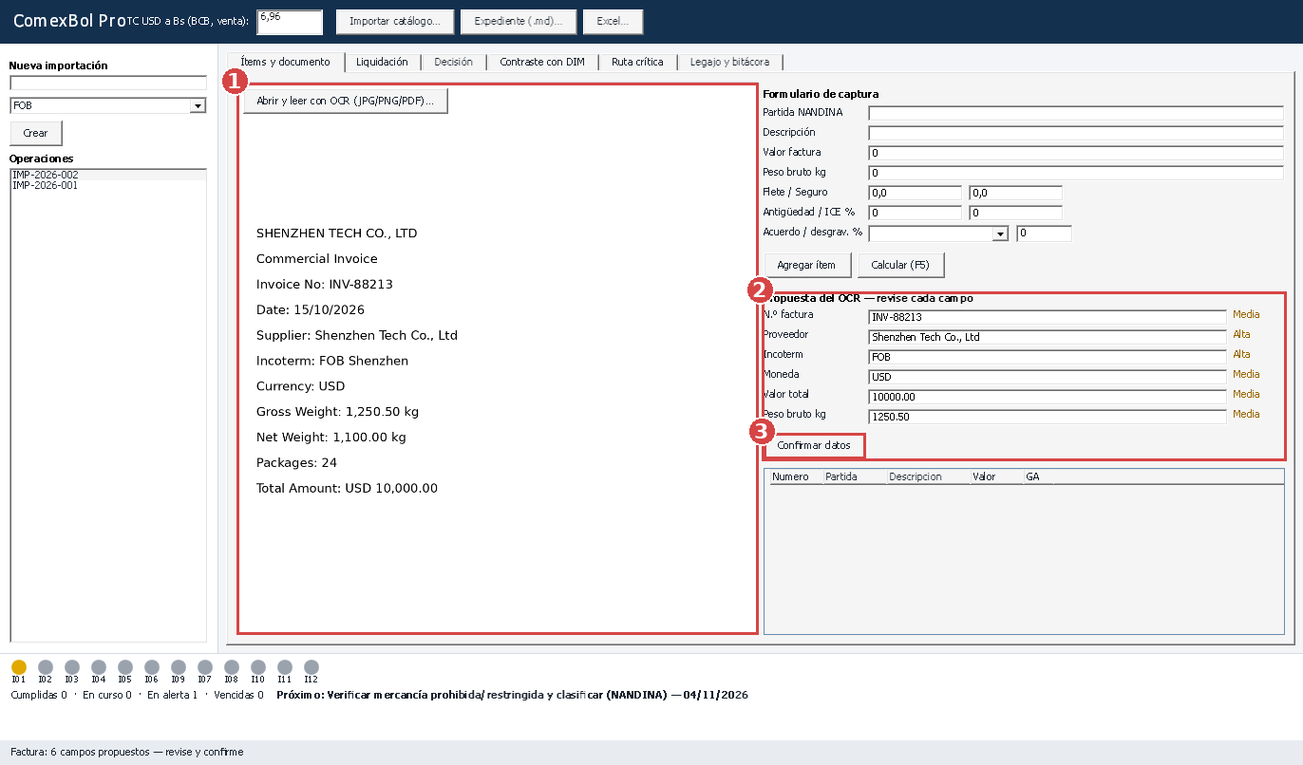
Figura 12. Factura leída: (1) documento, (2) datos propuestos con su confianza, (3) botón de confirmación.
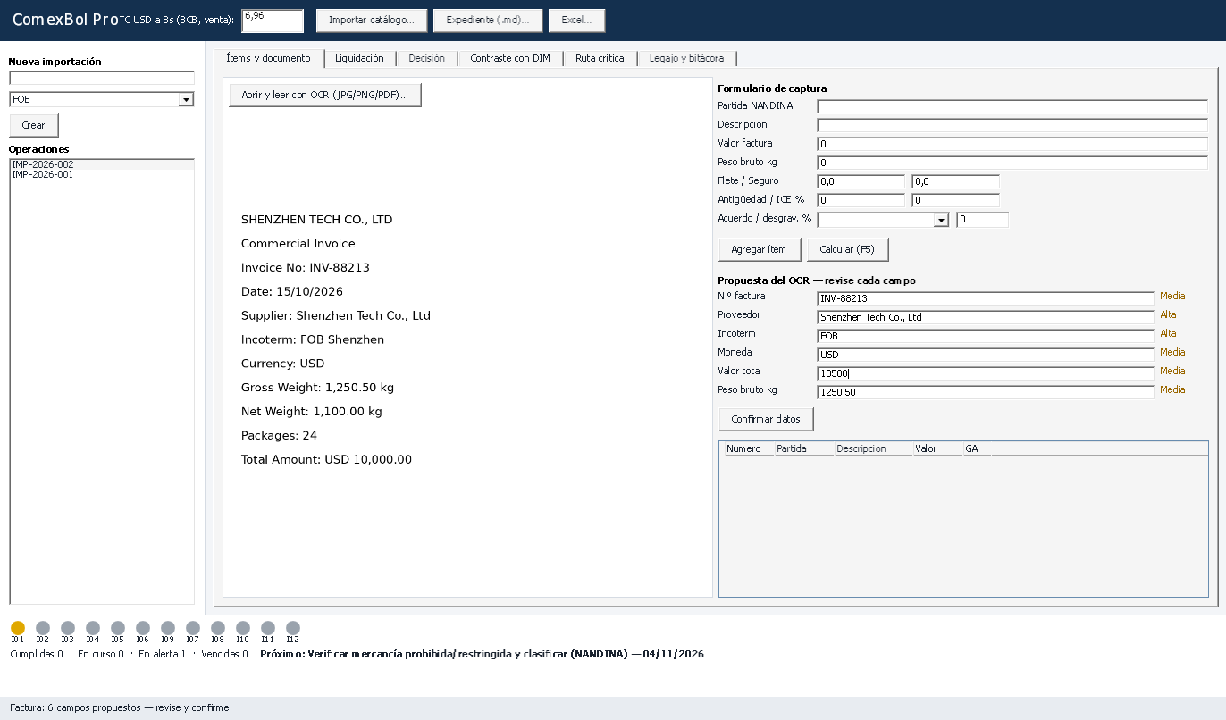
Figura 13. Aquí se corrigió a propósito el valor total (10500) antes de confirmar.
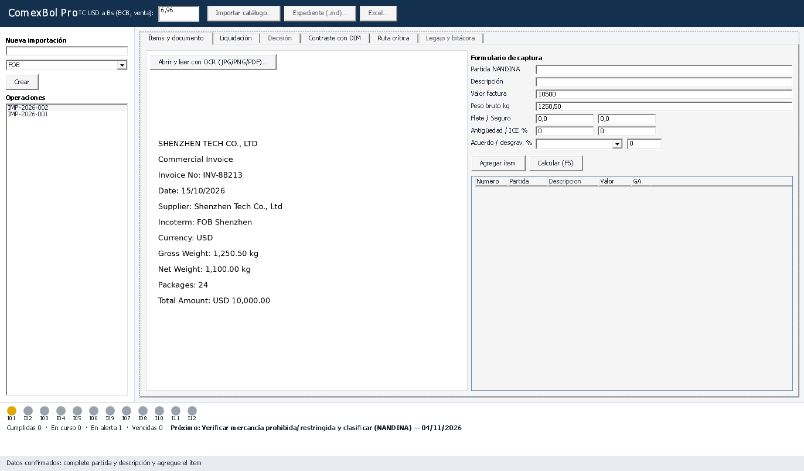
Figura 14. Datos confirmados: el valor y el peso pasan al formulario de captura. Complete la partida y la descripción y agregue el ítem.
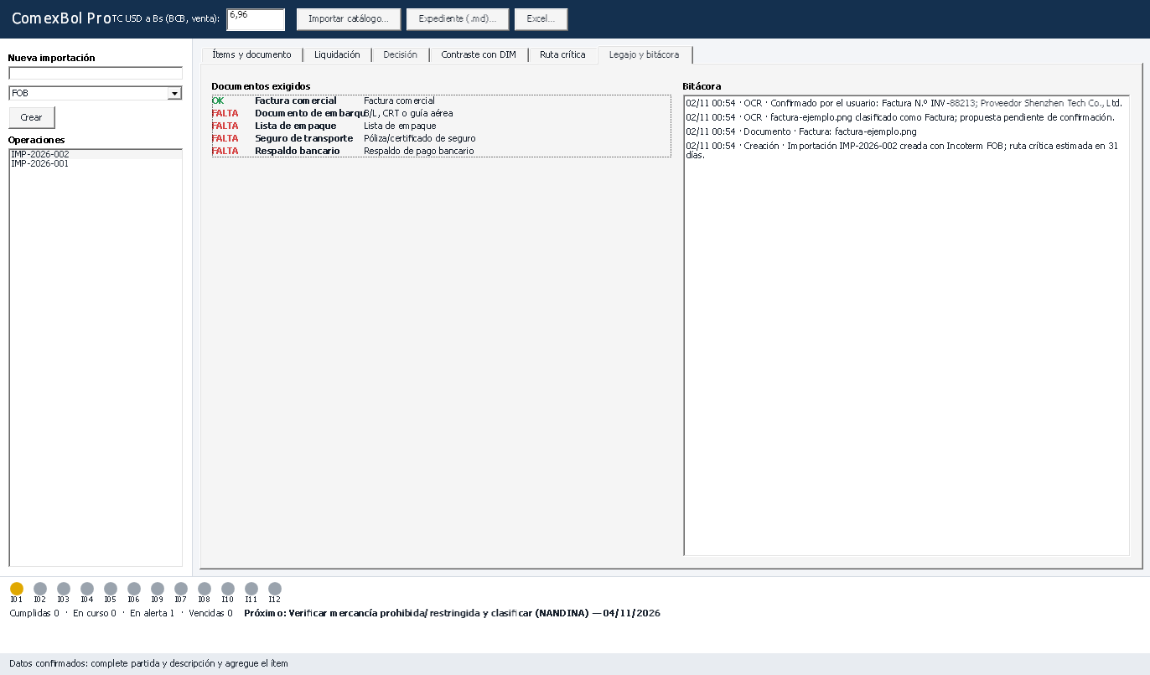
Figura 15. El legajo ya marca la factura como OK y la bitácora registra lo confirmado por usted.

12. Vehículos e ICE
Para vehículos, indique los años de antigüedad. El sistema toma del arancel (Apéndice I) la tasa del Impuesto a los Consumos Específicos correspondiente.
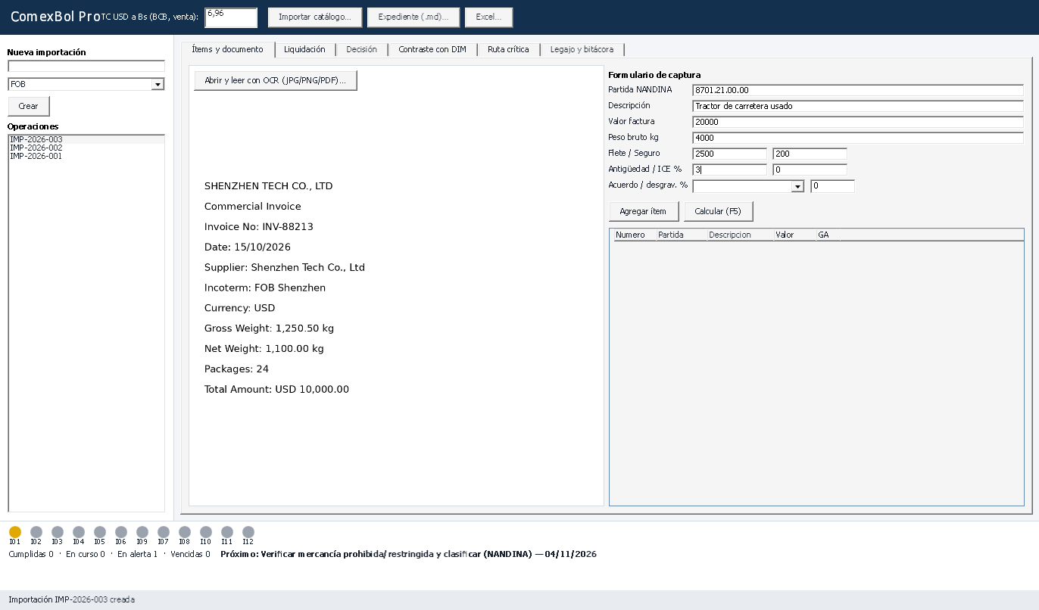
Figura 16. Tractor de carretera usado (partida 8701.21.00.00), antigüedad 3 años.
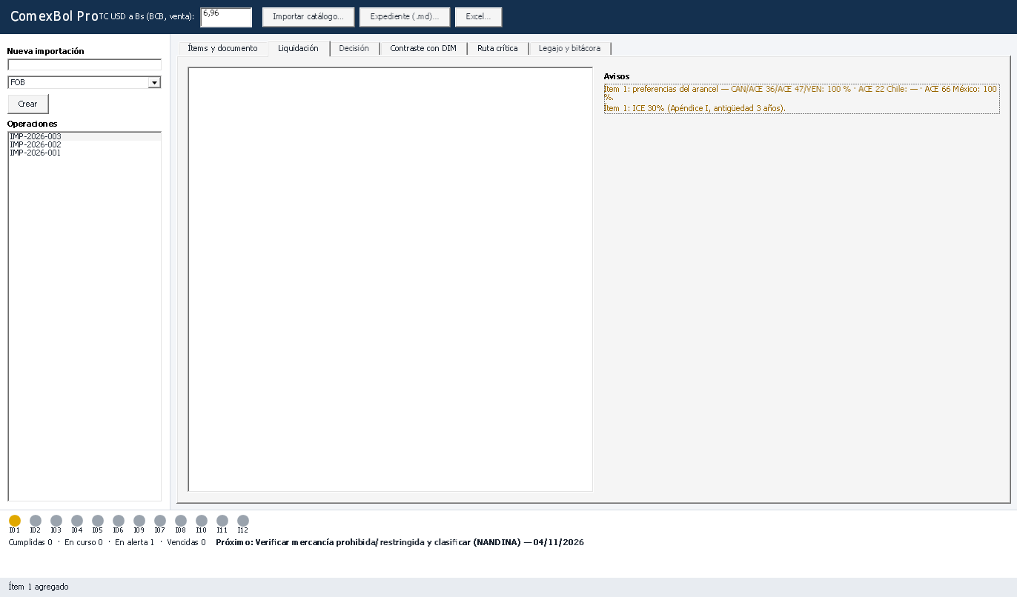
Figura 17. Aviso: «ICE 30 % (Apéndice I, antigüedad 3 años)».
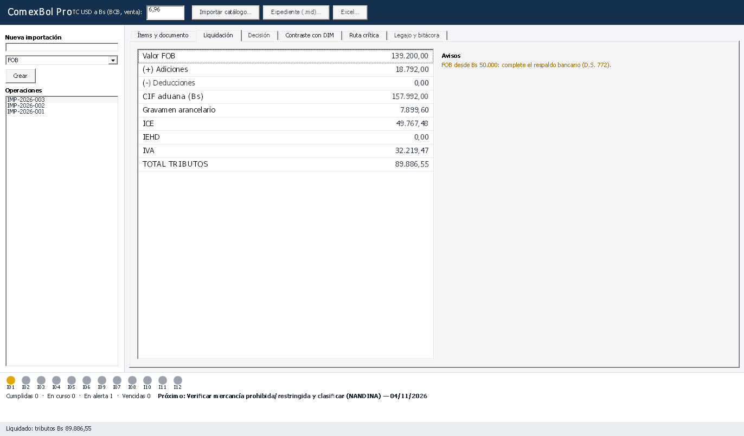
Figura 18. Liquidación con ICE: CIF 157.992,00 · GA 7.899,60 · ICE 49.767,48 · IVA 32.219,47 · total 89.886,55.
Cuando el arancel no trae la tasa En 227 partidas de vehículos las tasas no son legibles en el documento fuente: el sistema se lo indica y usted escribe el ICE % a mano. Lo mismo ocurre con bebidas alcohólicas y con el IEHD de combustibles. El sistema nunca inventa una tasa.

13. Preferencias arancelarias
Si su proveedor le entrega un Certificado de Origen, puede aplicar la preferencia de un acuerdo comercial. En Acuerdo / desgrav. % elija el acuerdo (CAN, ACE 22 Chile, ACE 36 Mercosur, ACE 47, ACE 66 México, VEN) y deje la desgravación en 0: el sistema toma el porcentaje del arancel.
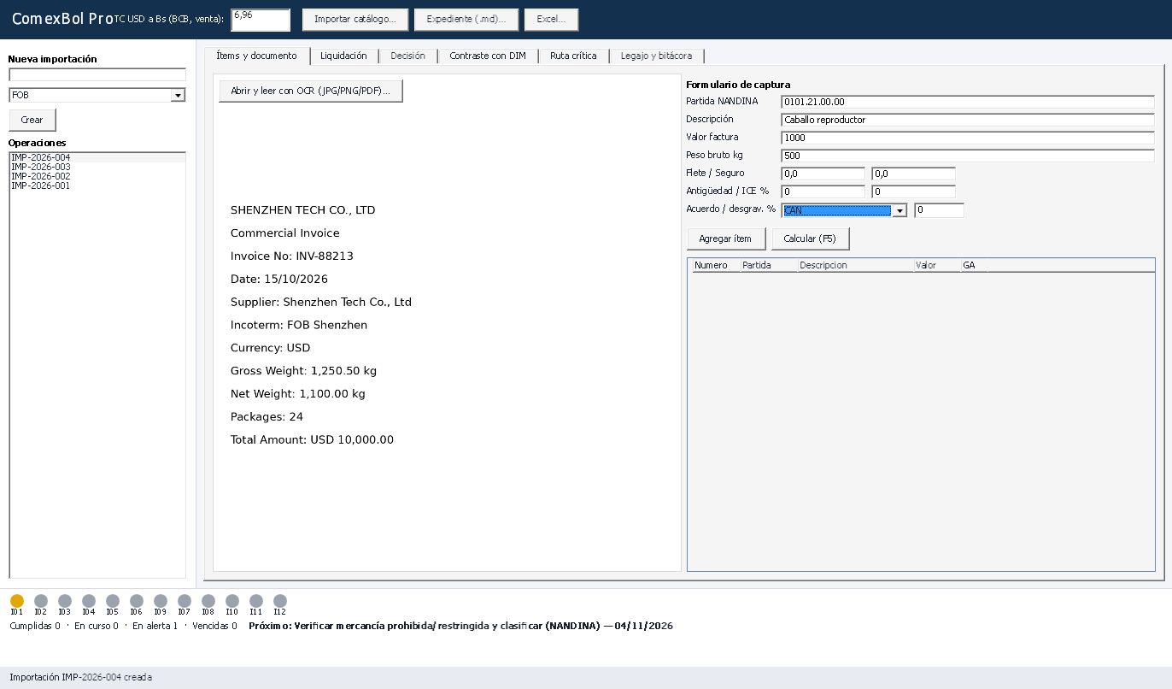
Figura 19. Reproductor de raza pura (0101.21.00.00) con acuerdo CAN.
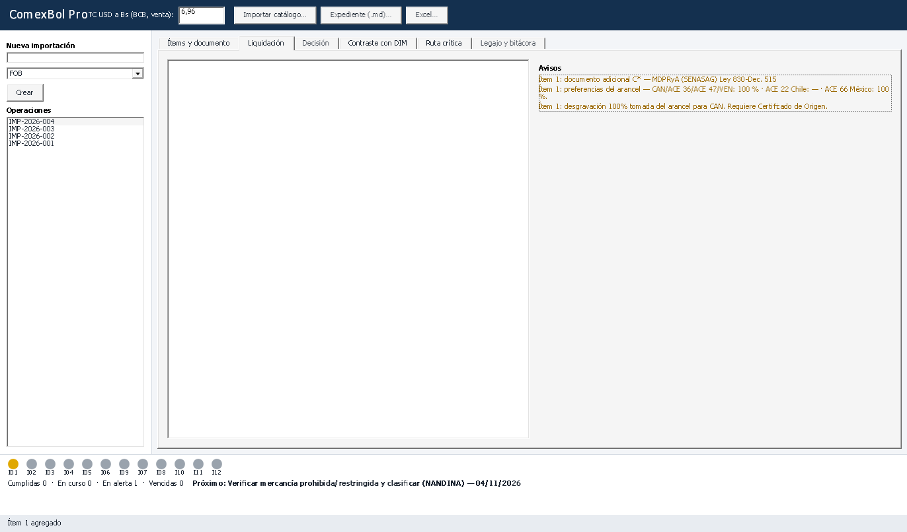
Figura 20. El sistema muestra las preferencias del arancel por columna, aplica 100 % para CAN y exige el Certificado de Origen en el legajo.
• En el arancel 2026 casi todo tiene 100 % de preferencia; las excepciones son México 0 % (por ejemplo aceites en bruto) y Chile 50 % (por ejemplo mayonesa).
• Si usted declara un porcentaje distinto al del arancel, el sistema lo advierte.
• La desgravación no es automática: depende de las reglas de origen y de su certificado. Verifíquelo con su despachante.

14. Contrastar con la DIM real
Esta pestaña le permite probar que el sistema calcula igual que la Aduana. Es la comprobación más importante antes de usarlo en serio.
1. Registre en el sistema una importación ya despachada, con los mismos valores, flete, seguro y tipo de cambio de esa fecha, y pulse Calcular.
2. Abra Contraste con DIM y escriba los tributos que la Aduana liquidó en la DIM (GA, ICE, IEHD, IVA).
3. Pulse Contrastar.
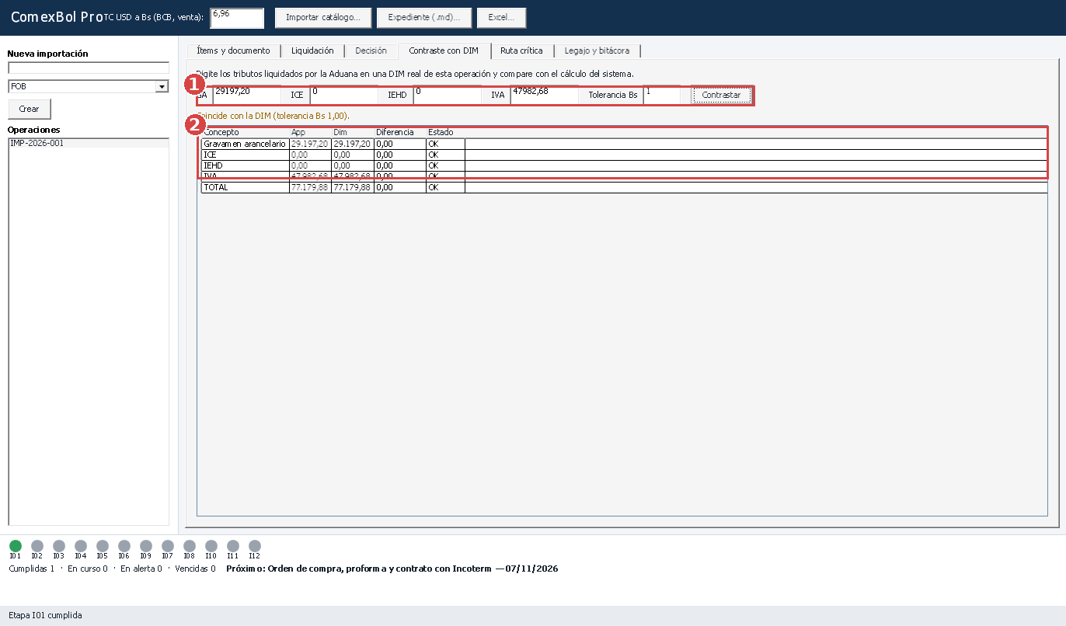
Figura 21. Cálculo igual al de la DIM: todas las filas «OK».
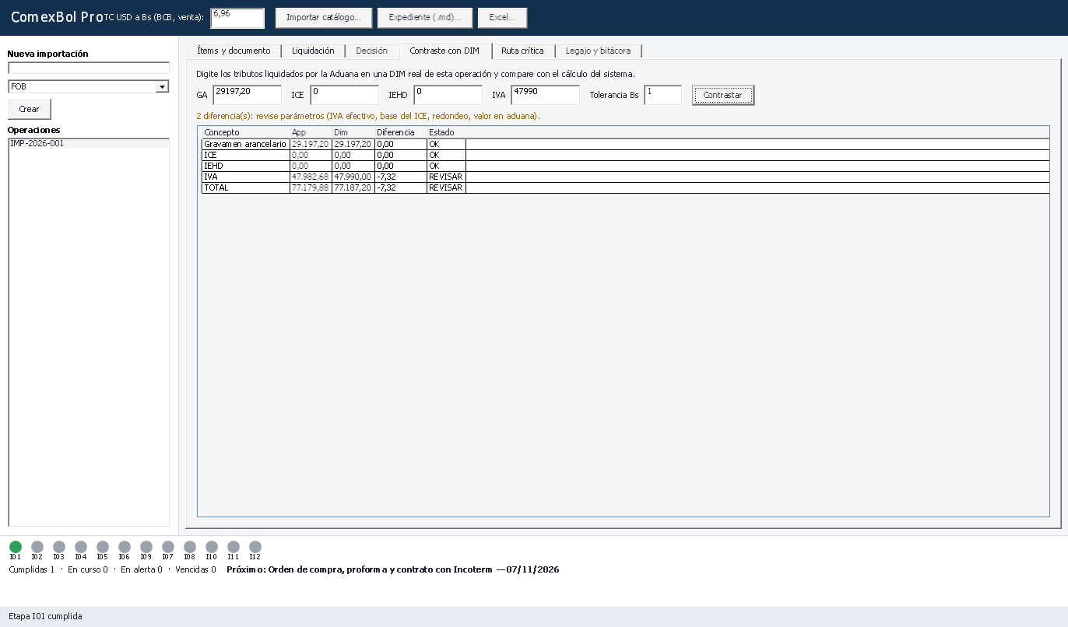
Figura 22. Con un IVA distinto (47.990) el sistema marca REVISAR y muestra la diferencia de 7,32 Bs.
Si hay diferencias, revise el tipo de cambio, el valor de flete y seguro, y consulte con su despachante: puede deberse a un parámetro tributario (IVA efectivo, base del ICE, redondeo) que deba ajustarse. Cada contraste queda en la bitácora.

15. Exportar (Excel y expediente)
• Excel… crea un libro con cinco hojas: Resumen, Ítems, Liquidación, Ruta crítica y Bitácora. Los totales son fórmulas, por lo que se recalculan si usted modifica un valor.
• Expediente (.md)… crea un documento de texto con el resumen, las mercancías, la liquidación vigente, la ruta, el legajo y la bitácora completa; puede abrirlo con Word o imprimirlo a PDF.

16. Problemas frecuentes y límites
Situación | Qué hacer
«El arancel NO está cargado» | Use Importar catálogo… con los 3 archivos del arancel (sección 4).
«La partida … no existe en el arancel cargado» | Revise el código de 10 dígitos; el sistema no calcula un GA sin respaldo.
«…figura como mercancía prohibida» | La partida está prohibida (tipo P en el arancel). No se puede importar.
La lectura OCR falla con un PDF | Los PDF se leen con el componente incluido. Si el archivo está dañado o protegido, conviértalo a imagen.
Un mensaje de error inesperado | Sus datos están guardados. El detalle queda en %LocalAppData%\ComexBolPro\errores.log; envíelo a soporte.
Perdí mis datos / cambio de PC | Copie el archivo %LocalAppData%\ComexBolPro\comex.db: es la copia de seguridad completa.

Lo que todavía no hace
• No genera el formulario SUMA ni transmite nada a la Aduana: es un apoyo de cálculo y control.
• Las preferencias de 204 partidas no pueden asignarse a una columna con certeza: el sistema muestra los porcentajes impresos y usted verifica.
• Los escenarios de la pestaña Decisión no se guardan al cerrar la aplicación.
• No cubre exportaciones (DEX/CEDEIM) ni almacenaje en pantalla; existen en el código pero aún no tienen pantalla.
Las capturas de este manual son reales, tomadas de la aplicación en ejecución en un entorno de pruebas; en su Windows la tipografía puede verse levemente distinta.

